Blok tematyczny: Wielkanoc

Temat dnia: Wielkanocny koszyczek
Grupa wiekowa: 3-latki
Data: 31.03.2021 r.

Cele ogólne:
- poznanie tradycji święcenia pokarmów w Wielką Sobotę;
- zwrócenie uwagi na estetyczny wygląd koszyczka wielkanocnego.

Cele szczegółowe:

Dziecko:
- recytuje i inscenizuje powitankę;
- wykonuje polecenia, reaguje na sygnały dźwiękowe i słowne;
- uważnie słucha czytanego utworu, odpowiada na pytania na określony temat;
- zna znaczenie słowa święconka;
- dopasowuje elementy do całości;
- wyodrębnia i podaje nazwy symboli;
- wskazuje obrazki związane ze świętami Wielkanocnymi;
- interesuje się tradycjami świątecznymi;
- zna określenie koszyczek wielkanocny;
- właściwie rozmieszcza elementy na płaszczyźnie;
- właściwie chwyta narzędzie pisarskie podczas rysowania, kolorowania;
- uczestniczy w zabawach ruchowych.

Środki dydaktyczne: tekst wierszyka „Powitanka”; tekst wiersza Zbigniewa Domitrocy pt. „Wielkanocny koszyczek”; drewniana łyżka, garnek lub miska; ilustracje święconki, bukszpanu, masła, chleba, pisanek, baranka, kiełbasy, soli, chrzanu, babki; obrazki kojarzące się z Wielkanocą; stara gazeta lub papier; szablon koszyczka, flamastry, kredki, nożyczki, blok techniczny, papier kolorowy, bibuła, klej.

Przebieg zajęć:
- „Powitanka” – wierszyk na powitanie.
Recytujemy wierszyk wykonując wymienione gesty.
Miło witaj każdy dzień i uśmiechnij do mnie się,
Klaśnij w ręce raz i dwa, usiądź sobie tak jak ja.

- ,,Wielkanocny koszyczek” – słuchanie wiersza Zbigniewa Domitrocy.
Prosimy dziecko o uważne wysłuchanie treści wiersza. Następnie zadajemy dziecku pytania.

„Wielkanocny koszyczek”
Zbigniew Domitroca

W małym koszyczku
dużo jedzenia,
które niesiemy
do poświęcenia:
chleb i wędlina,
kilka pisanek
oraz cukrowy
mały baranek.
Drożdżowa babka,
sól i ser biały,
i już jest pełny
koszyczek mały…

Pytania:
- Co znajdujące się w wielkanocnym koszyczku?
- Z czego jest baranek?

- Zabawy rozwijające sprawność fizyczną
- „Zbieranie jagód” – dziecko maszeruje unosząc wysoko kolana przy dźwięku (może to być dźwięk uderzania np. drewnianą łyżką o garnek lub klaskanie). Kiedy przestajemy grać, dziecko robi przysiad i udaje, że zbiera jagody. Gdy zaczynamy znów grać, wstaje i maszeruje dalej unosząc kolana wysoko.
- „Marsz na czworakach między zaroślami” – podczas gry na „instrumencie” z poprzedniej zabawy dziecko biega swobodnie. Gdy przestajemy grać, dziecko porusza się na czworakach, udając przechodzenie między zaroślami.
Zabawy możemy powtórzyć kilka razy.

- „Co włożymy do koszyka wielkanocnego?” – zabawa dydaktyczna.
Rozmawiamy z dzieckiem na temat koszyczka wielkanocnego – pokazujemy i wyjaśniamy co wkładamy do święconki. Możemy użyć gotowych produktów lub skorzystać ze znajdujących się w załączniku na końcu ilustracji z opisami (źródło: przedszkolankowo.pl). Zadanie możemy wykonać jak będziemy przygotowywać święconkę lub możemy wtedy sprawdzić i utrwalić wiedzę dziecka.
Tekst pomocniczy:
W Wielką Sobotę święcone są wielkanocne koszyczki. Nazywane są one święconką lub święconym. Święconki wypełnione są różnymi rodzajami pokarmów. Są to:
- malowane jajka – będące symbolem odradzającego się życia:
  - kraszanki – pomalowane na jeden kolor,
  - pisanki – ozdabiane różnymi wzorami i kolorami,
- chleb – mający zapewnić ludziom dobrobyt i pomyślność, symbolizujący Ciało Jezusa Chrystusa,
- sól – chroniąca przed zepsuciem i złem,
- chrzan – zapewniający zdrowie i sprawność,
- baranek wielkanocny z czerwoną chorągwią – będący symbolem Jezusa Chrystusa,
- masło – symbol dobrobytu.

- „Kurki i ziarenka” – zabawa orientacyjno-porządkowa.
Dziecko swobodnie biega w rytm dowolnej muzyki. Na hasło: Kurka szuka ziarenek dziecko zatrzymuje się, robi przysiad i stuka palcami o podłogę.
Można też w różnych częściach pokoju położyć kulki z papieru (zrobione ze starych gazet lub papieru w ilości 4 -5 sztuk). Przed zabawą pokazujemy dziecku czego ma szukać. Tak jak poprzednio dziecko swobodnie biega w rytm dowolnej muzyki i na hasło: Kurka szuka ziarenek próbuje odnaleźć kulkę. Po odnalezieniu wszystkich ziarenek można je wspólnie policzyć.

- „Co wiąże się z Wielkanocą?” – wskazywanie obrazków związanych tematycznie z Wielkanocą.
Rozcinamy i rozkładamy obrazki dostępne w załączniku nr 2. Układamy je tak, aby dziecko nie widziało rysunków – zakrywamy lub odwracamy. Dziecko odkrywa wybrany obrazek, podaje nazwę tego, co przedstawia, a następnie określa, czy to kojarzy się z Wielkanocą.

- „Nasz koszyczek wielkanocny” – praca techniczna.
Drukujemy szablon koszyczka (dostępny tutaj: https://przedszkolankowo.pl/wp-content/uploads/2018/03/Koszyk-1.pdf) i wycinamy z bloku technicznego. Prosimy dziecko o ozdobienie go wedle uznania (można pomalować, wykleić papierem kolorowym, bibułą lub zdać się na inwencję twórczą dziecka). Następnie pomagamy dziecku skleić koszyczek.

- „Kurczaczki w skorupkach” – zabawa ruchowo-naśladowcza.
Dziecko swobodnie chodzi w rytm dowolnej muzyki. Na hasło: Kurczaczek w skorupce dziecko zatrzymuje się, przykuca i tworzy nad głową daszek ze splecionych dłoni. Na hasło: Kurczaczek wychodzi ze skorupki dziecko otwiera splecione dłonie i ponownie porusza się w rytm muzyki.

Załącznik nr 1.

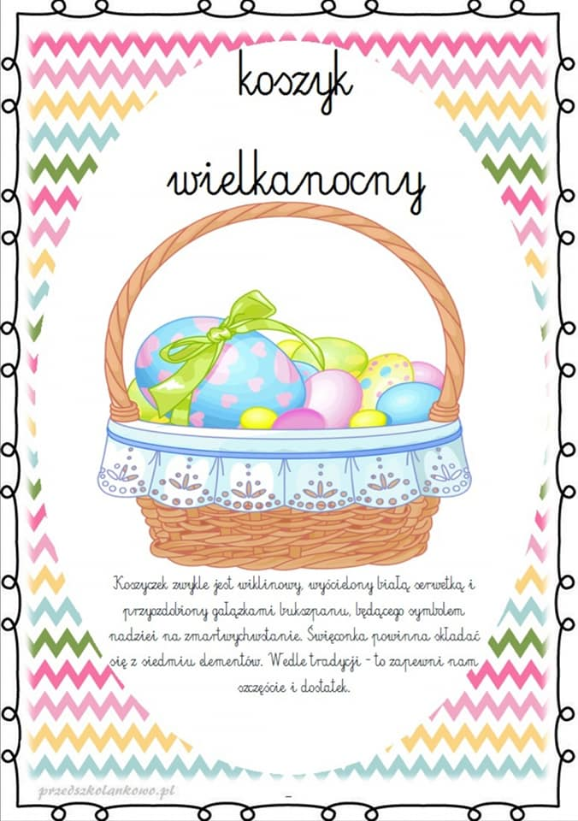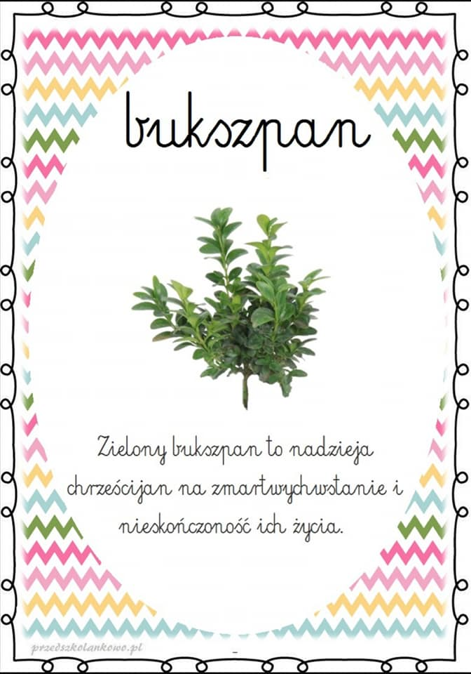

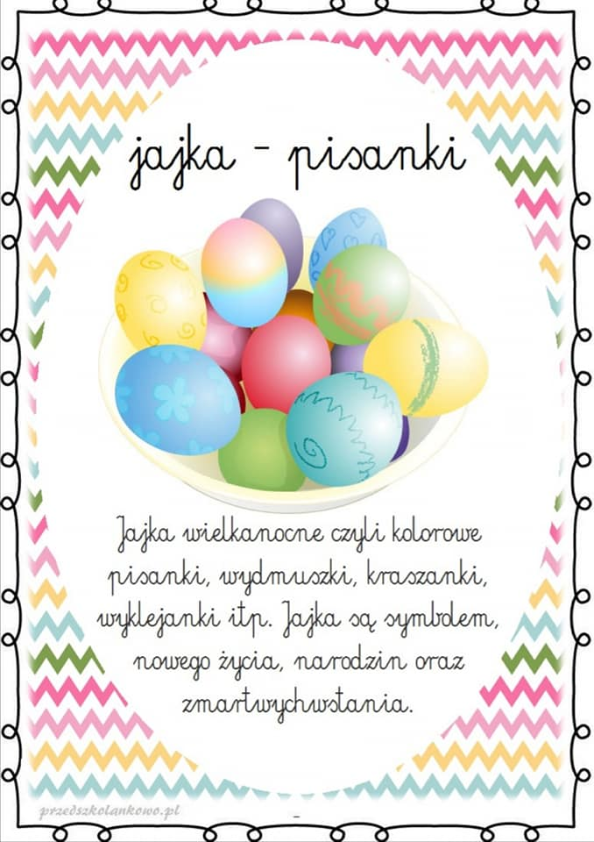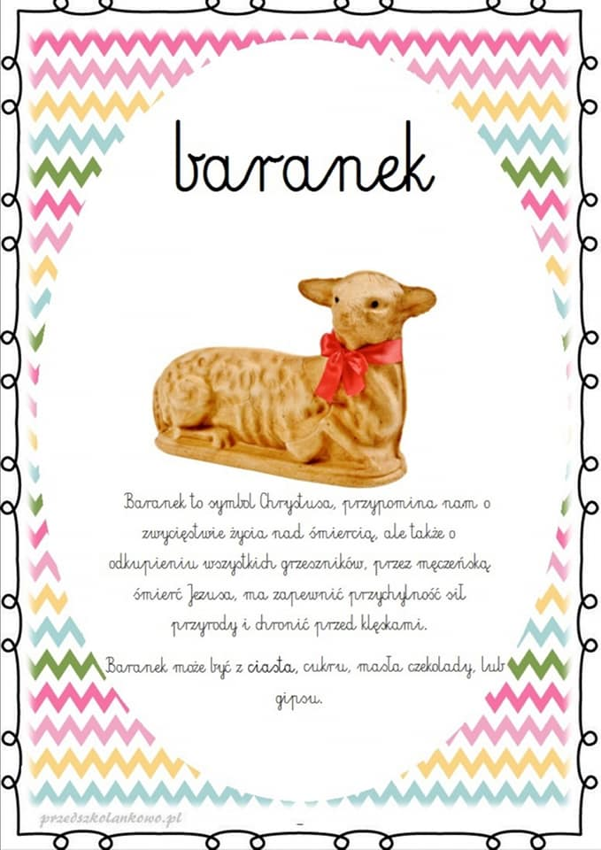

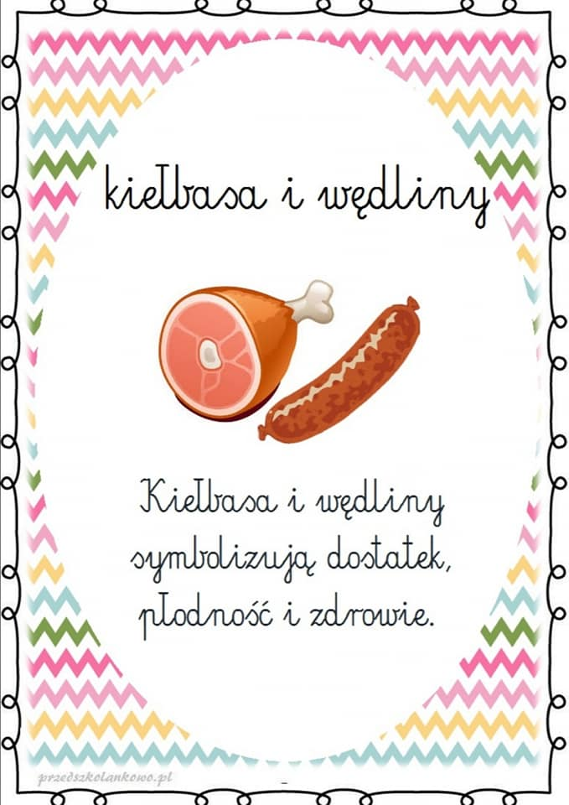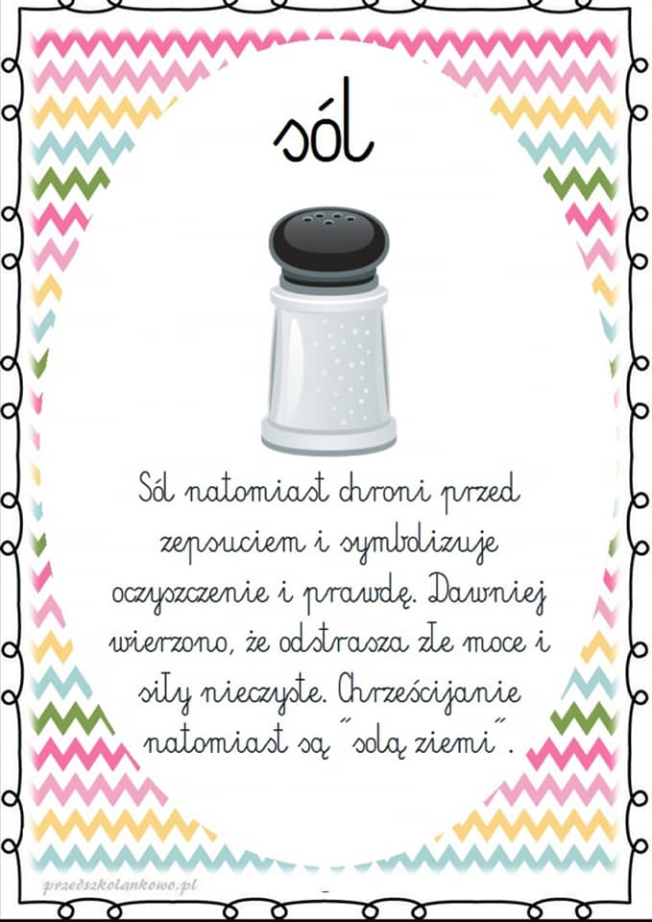
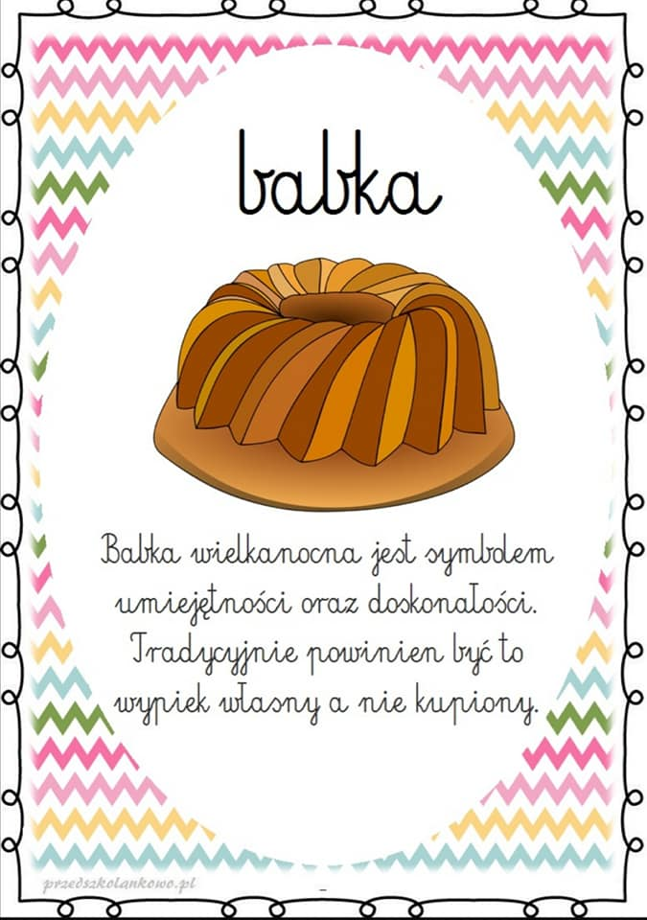
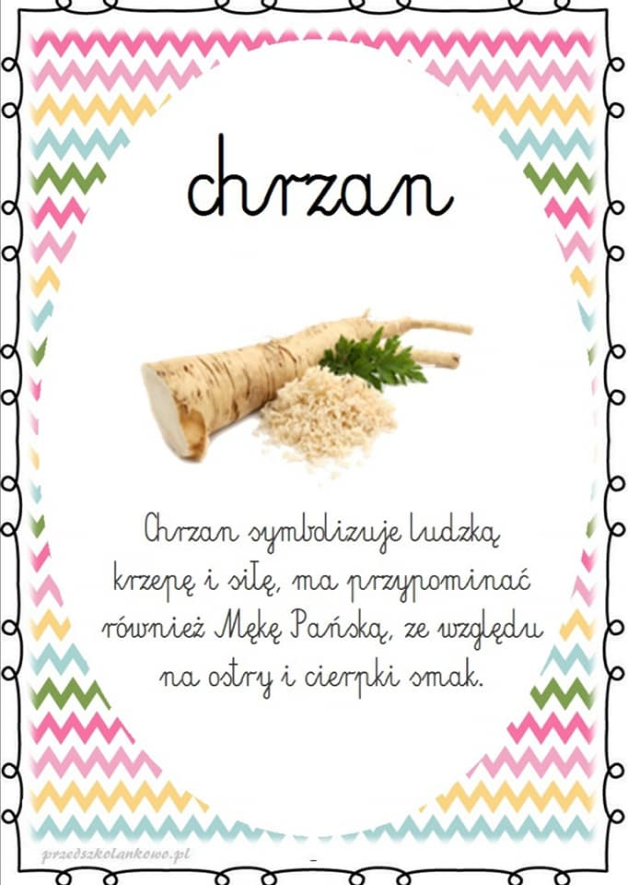
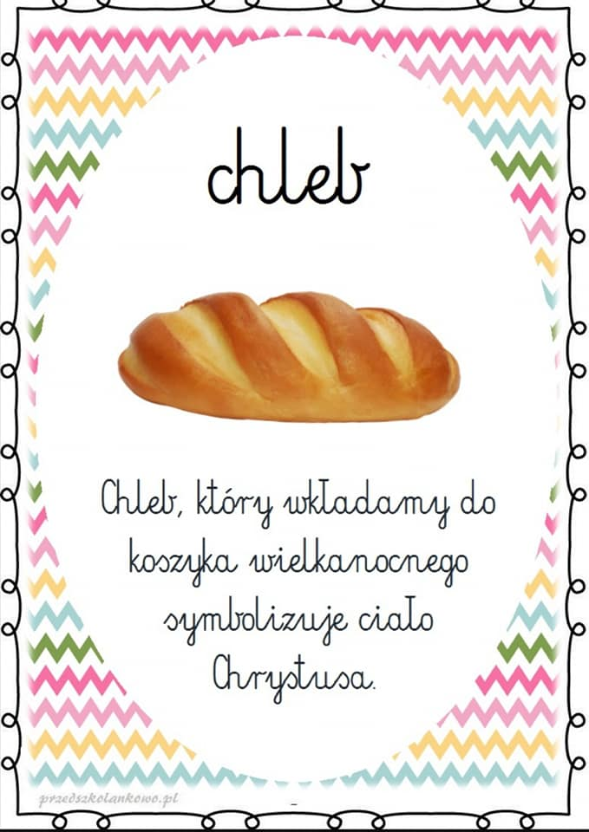
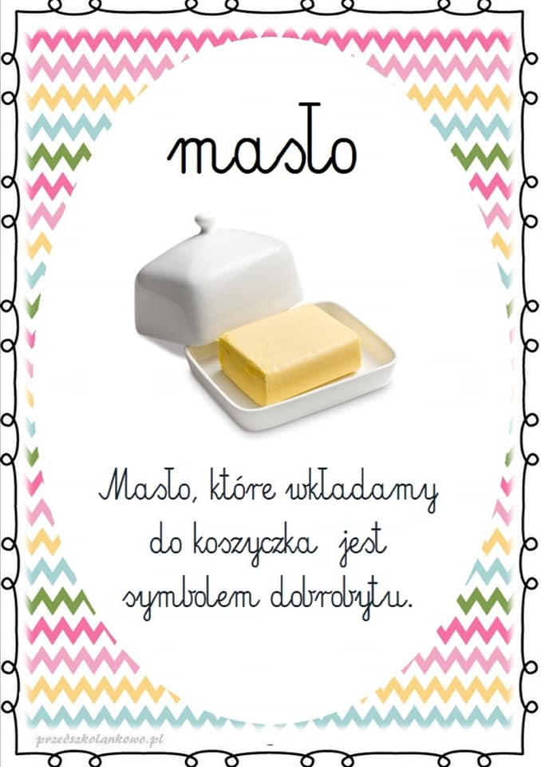

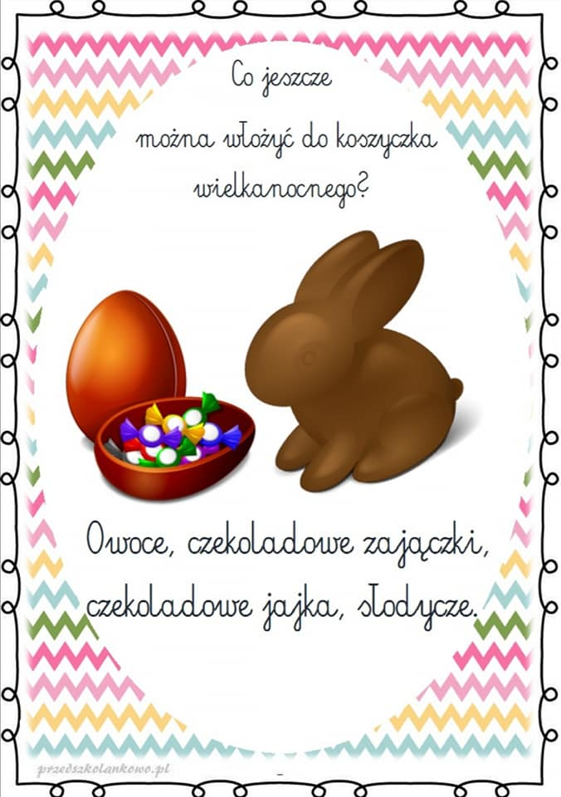
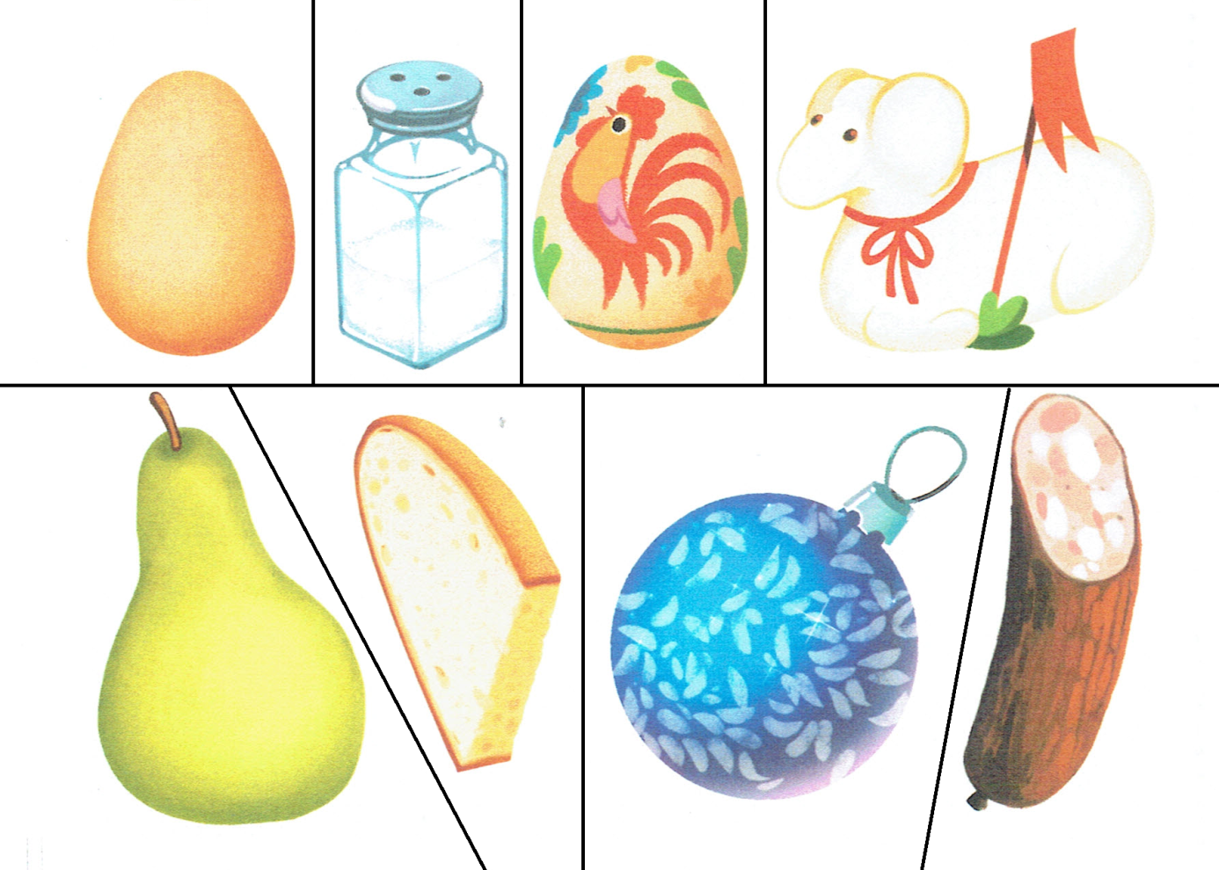
Załącznik nr 2.

